**PERKEMBANGAN TEKNOLOGI PROSESOR**

**TERBARU**

**Perkembangan Teknologi Prosesor Terbaru** atau **Processor**. Sebelum kita masuk ke pembahasan teknologinya alangkah baiknya kita mengetahui terlebih dahulu apa itu prosesor :

**Prosesor** adalah  IC yang mengontrol keseluruhan jalannya sebuah sistem komputer dan digunakan sebagai pusat atau otak dengan fungsi melakukan perhitungan dan menjalankan tugas. Prosesor ini terletak atau berada di motherboard / mainboard.

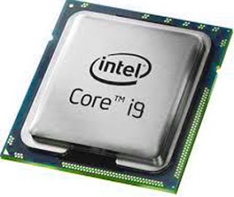

Prosesor juga disebut **“Microprosessor”**, dan bagian terpenting dari prosesor adalah**:**

* **Aritcmatics Logical Unit (ALU)** : Melakukan semua perhitungan aritmatika (matematika) yang terjadi sesuai dengan intruksi program.
* **Control Unit (CU)** :  Pengatur lalu lintas data seperti input, dan output.
* **Memory Unit (MU)** : Alat penyimpanan kecil yang mempunyai kecepatan akses cukup tinggi.

Processor mengalami perkembangan dari generasi ke generasi.

Saat ini terdapat banyak perusahaan yang bergerak dibidang komputer yang membuat prosesor, salah satu vendor raksasa computer yang membuat processor yaitu Intel, telah mengembangkan prosesor hingga generasi kedelapan, berikut ini adalah perkembangan processor hingga saat ini

**GENERASI 1 (Processor 8088 dan 8086)**

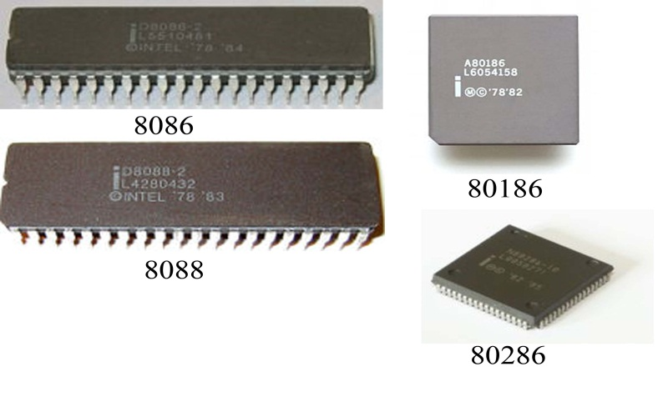Processor 8086 (1978) merupakan CPU 16 bit pertama Intel yang menggunakan bus sistem 16 bit. Tetapi perangkat keras 16 bit seperti motherboard saat itu terlalu mahal, dimana komputer mikro 8 bit merupakan standart. Pada 1979 Intel merancang ulang CPU sehingga sesuai dengan perangkat keras 8 bit yang ada. PC pertama (1981) mempunyai CPU 8088 ini. 8088 merupakan CPU 16 bit, tetapi hanya secara internal. Lebar bus data eksternal hanya 8 bit yang memberi kompatibelan dengan perangkat keras yang ada.

Sesungguhnya 8088 merupakan CPU 16/8 bit. Secara logika prosesor ini dapat diberi nama 8086SX. 8086 merupakan CPU pertama yang benar-benar 16 bit di keluarga ini.

**GENERASI 2 Processor 80286**

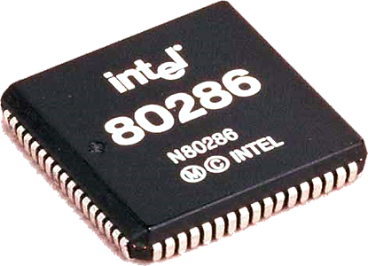

286 (1982) juga merupakan prosessor 16 bit. Prosessor ini mempunyai kemajuan yang relatif besar dibanding chip-chip generasi pertama. Frekuensi clock ditingkatkan, tetapi perbaikan yang utama ialah optimasi penanganan perintah. 286 menghasilkan kerja lebih banyak tiap tik clock daripada 8088/8086. Pada kecepatan awal (6 MHz) berunjuk kerja empat kali lebih baik dari 8086 pada 4.77 MHz. Belakangan diperkenalkan dengan kecepatan clock 8,10,dan 12 MHz yang digunakan pada IBM PC-AT (1984). Pembaharuan yang lain ialah kemampuan untuk bekerja pada protected mode/mode perlindungan – mode kerja baru dengan “24 bit virtual address mode”/mode pengalamatan virtual 24 bit, yang menegaskan arah perpindahan dari DOS ke Windows dan multitasking. Tetapi anda tidak dapat berganti dari protected kembali ke real mode / mode riil tanpa mere-boot PC, dan sistem operasi yang menggunakan hal ini hanyalah OS/2 saat itu.

**GENERASI 3 Processor 80386 DX**

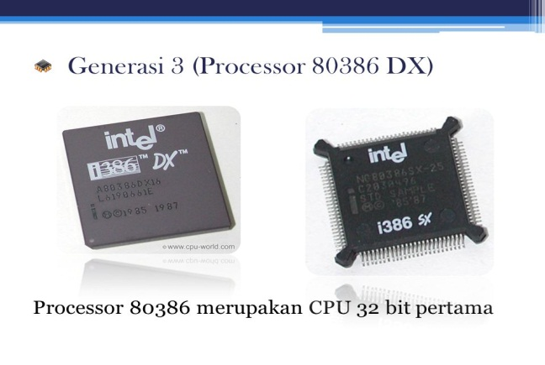

386 diluncurkan 17 Oktober 1985. 80386 merupakan CPU 32 bit pertama. Dari titik pandang PC DOS tradisional, bukan sebuah revolusi. 286 yang bagus bekerja secepat 386SX pertama-walaupun menerapkan mode 32 bit. Prosessor ini dapat mengalamati memori hingga 4 GB dan mempunyai cara pengalamatan yang lebih baik daripada 286. 386 bekerja pada kecepatan clock 16,20, dan 33 MHz. Belakangan Cyrix dan AMD membuat clones/tiruan-tiruan yang bekerja pada 40 MHz. 386 mengenalkan mode kerja baru disamping mode real dan protected pada 286. Mode baru itu disebut virtual 8086 yang terbuka untuk multitasking karena CPU dapat membuat beberapa 8086 virtual di tiap lokasi memorinya sendiri-sendiri. 80386 merupakan CPU pertama berunjuk kerja baik dengan Windows versi- versi awal.

**Processor 80386SX**

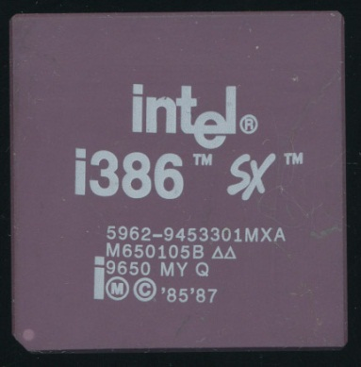

Chip ini merupakan chip yang tidak lengkap yang sangat terkenal dari 386DX. Prosessor ini hanya mempunyai bus data eksternal 16 bit berbeda dengan DX yang 32 bit. Juga, SX hanya mempunyai jalur alamat 24. Oleh karena itu, prosessor ini hanya dapat mengalamati maksimum RAM 16 MB. Prosessor ini bukan 386 yang sesungguhnya, tetapi motherboard yang lebih murah membuatnya sangat terkenal.

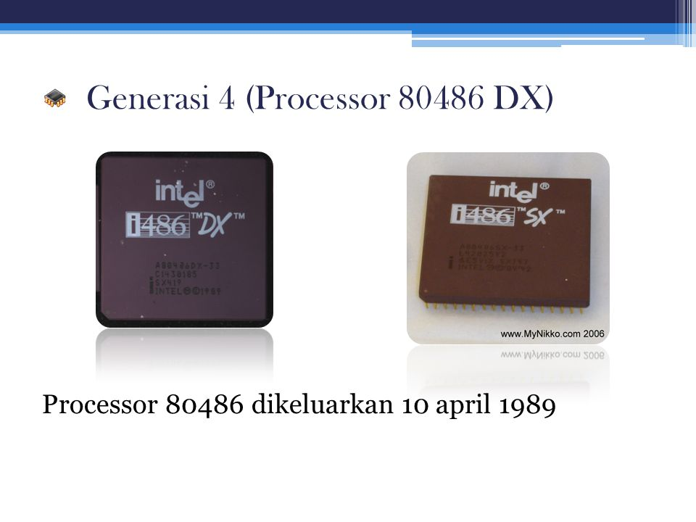**GENERASI 4 Processor 80486 DX**

**Processor 80489 dikeluarkan 10 April 1989**

80486 dikeluarkan 10 April 1989 dan bekerja dua kali lebih cepat dari pendahulunya. Hal ini dapat terjadi karena penanganan perintah-perintah x86 yang lebih cepat, lebih-lebih pada mode RISC. Pada saat yang sama kecepatan bus dinaikkan, tetapi 386DX dan 486DX merupakan chip 32 bit. Sesuatu yang baru dalam 486 ialah menjadikan satu math coprocessor/prosesor pembantu matematis.

Sebelumnya, math co-processor yang harus dipasang merupakan chip 387 yang terpisah, 486 juga mempunyai cache L1 8 KB.

**Processor 80486 SX**

Prosessor ini merupakan chip baru yang tidak lengkap. Math co-processor dihilangkan dibandingkan 486DX.

**Processor Cyrix 486SLC**

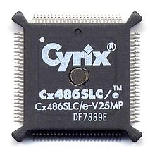Cyrix dan Texas Instruments telah membuat serangkaian chip 486SLC. Chip-chip tersebut menggunakan kumpulan perintah yang sama seperti 486DX, dan bekerja secara internal 32 bit seperti DX. Tetapi secara eksternal bekerja hanya pada 16 bit (seperti 386SX). Oleh karena itu, chip-chip tersebut hanya menangani RAM 16 MB. Lagipula, hanya mempunyai cache internal 1 KB dan tidak ada mathematical co-processor. Sesungguhnya chip-chip tersebut hanya merupakan perbaikan 286/386SX. Chip-chip tersebut bukan merupakan chip-chip clone. Chip-chip tersebut mempunyai perbedaan yang mendasar dalam arsitekturnya jika dibandingkan dengan chip Intel.

**Processor IBM 486SLC2**

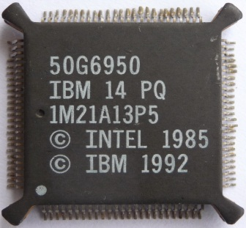IBM mempunyai chip 486 buatan sendiri. Serangkaian chip tersebut diberi nama SLC2 dan SLC3. Yang terakhir dikenal sebagai Blue Lightning. Chip-chip ini dapat dibandingkan dengan 486SX Intel, karena tidak mempunyai mathematical coprocessor yang menjadi satu. Tetapi mempunyai cache internal 16 KB (bandingkan dengan Intel yang mempunyai 8 KB). Yang mengurangi unjuk kerjanya ialah antarmuka bus dari chip 386. SLC2 bekerja pada 25/50 MHz secara eksternal dan internal, sedangkan chip SLC3 bekerja pada 25/75 dan 33/100 MHz. IBM membuat chip-chip ini untuk PC mereka sendiri dengan fasilitas mereka sendiri, melesensi logiknya dari Intel.

**GENERASI 5 Pentium Classic (P54C)**

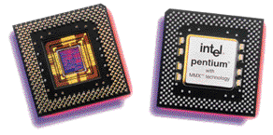Chip ini dikembangkan oleh Intel dan dikeluarkan pada 22 Maret 1993. Prosessor Pentium merupakan super scalar, yang berarti prosessor ini dapat menjalankan lebih dari satu perintah tiap tik clock. Prosessor ini menangani dua perintah tiap tik, sebanding dengan dua buah 486 dalam satu chip. Terdapat perubahan yang besar dalam bus sistem : lebarnya lipat dua menjadi 64 bit dan kecepatannya meningkat menjadi 60 atau 66 MHz. Sejak itu, Intel memproduksi dua macam Pentium yang bekerja pada sistem bus 60 MHz (P90, P120, P150, dan P180) dan sisanya, bekerja pada 66 MHz(P100, P133,P166, dan P200).

**GENERASI 6 Pentium Pro**

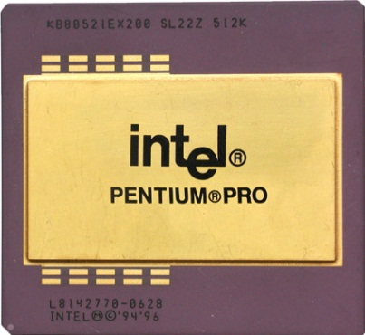Pengembangan Pentium Pro dimulai 1991, di Oregon. Diperkenalkan pada 1 November, 1995 . Pentium Pro merupakan prosessor RISC murni, dioptimasi untuk pemrosesan 32 bit pada Windows NT atau OS/2. Fitur yang baru ialah bahwa cache L2 yang menjadi satu Chip raksasa, dengan chip empat persegi panjang dan Socket-8nya. Unit CPU dan cache L2 merupakan unit yang terpisah di dalam chip ini.

**Pentium II**

Pentium Pro “Klamath” merupakan nama sandi prosessor puncak Intel. Prosessor ini mengakhiri seri Pentium Pro yang sebagian terdapat pengurangan dan sebagaian terdapat perbaikan.

Diperkenalkan 7 Mei 1997, Pentium II mempunyai fitur- fitur :

* CPU diletakkan bersama dengan 512 KB L2 di dalam sebuah modul SECC (Single Edge Contact Cartridge)
* Terhubung dengan motherboard menggunakan penghubung/konektor slot one dan bus P6 GTL+.
* Perintah-perintah MMX.
* Perbaikan menjalankan program 16 bit (menyenangkan bagi pengguna Windows 3.11)
* Penggandaan dan perbaikan cache L1 (16 KB + 16 KB).
* Kecepatan internal meningkat dari 233 MHz ke 300 MHz (versi berikutnya lebih tinggi).
* Cache L2 bekerja pada setengah kecepatan CPU.

Dengan rancangan yang baru, cache L2 mempunyai bus sendiri. Cache L2 bekerja pada setengah kecepatan CPU, seperti 133 MHz atau 150 MHz. Jelas merupakan sebuah kemunduran dari Pentium Pro, yang dapat bekerja pada 200 MHz antara CPU dan cache L2. Hal ini dijawab dengan cache L1. Dibawah ini terlihat perbandingan tersebut :

Pentium II telah tersedia dalam 233, 266, 300, 333,350, 400, 450, dan 500 MHz (kecepatan yang lebih tinggi segera muncul). Dengan chip set 8244BX dan i810 Pentium II mempunyai unjuk kerja yang baik sekali.

Pentium II berbentuk kotak plastik persegi empat besar, yang berisi CPU dan cache. Juga terdapat kontroler kecil (S824459AB) dan kipas pendingin dengan ukuran yang besar.

**Pentium-II Celeron**

Awal 1998 Intel mempunyai masa yang sulit dengan Pentium Pro II yang agak mahal. Banyak pengguna membeli AMD K6-233M, yang menawarkan unjuk kerja sangat baik pada harga yang layak.

Maka Intel membuat merek CPU baru yang disebut Celeron. Prosesor ini sama dengan Pnetium II kecuali cache L2 yang telah dilepas. Prosessor ini dapat disebut Pentium II-SX. Pada 1998 Intel mengganti Pentium MMX-nya dengan Celeron pertama. Kemudian rancangannya diperbaiki.

Cartridge Celeron sesuai dengan Slot 1 dan bekerja pda sistem bus 66 MHz. Clock internal bekerja pada 266 atau 300 MHz.

**Pentium-II Celeron A : Mendocino**

Bagian yang menarik dari cartridge baru dengan 128 KB cache L2 di dalam CPU. Hal ini memberikan unjuk kerja yang sangat baik, karena cache L2 bekerja pada kecepatan CPU penuh. Celeron 300A merupakan sebuah chip dalam kartu :

**Pentium-II Celeron PPGA : Socket 370**

Socket 370 baru untuk Celeron. Prosessor 400 dan 366 MHz (1999) tersedia dalam plastic pin grid array (PPGA). Socket PGA370 terlihat seperti Socket 7 tradisional.yang mempunyai 370 pin.

**Pentium-II Xeon**

Pada 26 Juali 1998 Intel mengenalkan cartridge Pentium II baru yang diberi nama Xeon. Ditujukan untuk server dan pemakai high-end. Xeon merupakan Pentium II degnan cartridge baru yang sesuai konektor baru yang disebut Slot two. Modul ini dua kal lebih tinggi dari Pentium II, tetapi ada perubahan dan perbaikan penting lain:

* Chip RAM cache L2 jenis baru: CSRAM (Custom SRAM), yang bekerja pada kecepatan CPU penuh.
* Ukuran cache L2 yang berbeda : 512, 1024, atau 2048 KB RAM L2.
* Memori RAM hingga 8 GB dapat di-cache.
* Hingga empat atau delapan Xeon dalam satu server.
* Mendukung server yang dicluster.
* Chip set baru 82440GX dan 82450NX.

Chip Xeon bekerja pada kecepatan clock CPU penuh. Dapat diperkirakan, bahwa akan mempunyai unjuk kerja yang sama seperti cache L1. Tetapi antarmuka dari L1 ke L2 bernilai beberapa tik clock pada awal tiap perpindahan, sehingga ada beberapa kelambatan. Tetapi jika data sudah dipindahkan, bekerja pada kecepatan clock penuh.

**Generasi ke 8 Intel Core 2 duo**

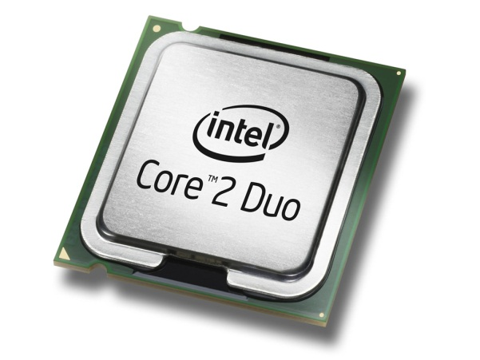Processor generasi ke 8 adalah Core 2 Duo yang di luncurkan pada juli 2007. Processor ini memakai microprocessor dengan arsitektur x86. Arsitektur tersebut oleh Intel dinamakan dengan Intel Core Microarchitecture, di mana arsitektur tersebut menggantikan arsitektur lama dari Intel yang disebut dengan NetBurst sejak tahun 2000 yang lalu. Penggunaan Core 2 ini juga menandai era processor Intel yang baru, di mana brand Intel Pentium yang sudah digunakan sejak tahun 1993 diganti menjadi Intel Core.

Pada desain kali ini Core 2 sangat berbeda dengan NetBurst. Pada NetBurst yang diaplikasikan dalam Pentium 4 dan Pentium D, Intel lebih mengedepankan clock speed yang sangat tinggi. Sedangkan pada arsitektur Core 2 yang baru tersebut, Intel lebih menekankan peningkatan dari fitur-fitur dari CPU tersebut, seperti cache size dan jumlah dari core yang ada dalam processor Core 2. Pihak Intel mengklaim, konsumsi daya dari arsitektur yang baru tersebut hanya memerlukan sangat sedikit daya jika dibandingkan dengan jajaran processor Pentium sebelumnya.

Processor Intel Core 2 mempunyai fitur antara lain EM64T, Virtualization Technology, Execute Disable Bit, dan SSE4. Sedangkan, teknologi terbaru yang diusung adalah LaGrande Technology, Enhanced SpeedStep Technology, dan Intel Active Management Technology (iAMT2).

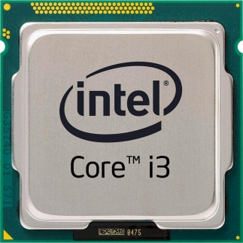**Core i3 M**  
Meski tidak dilengkapi Turbo boost, performa Core i3 tetap memikat. Hyper-threading membuat kemampuannya dapat dipakai secara maksimal. VGA-nya pun sudah lebih dapat diandalkan dibandingkan VGA onboard terdahulu. Jika dana Anda terbatas namun menginginkan performa dari arsitektur terbaik Intel, Core i3 adalah pilihan yang jauh lebih unggul dibandingkan Core2 Duo.

**Core i5 M**

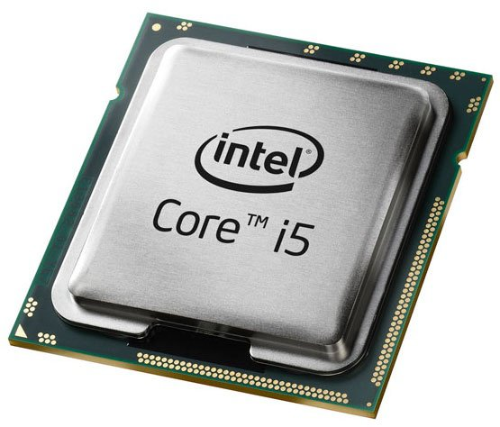Notebook dengan prosesor ini memang memiliki 2 inti prosesor (dual core). Akan tetapi, tersedianya Hyper-threading membuatnya tampil seakan memiliki 4 inti prosesor. Turbo boost menjadi andalannya dalam hal performa. Sementara itu, VGA terintegrasinya sudah mencukupi untuk pemutaran film HD 1080p, bahkan film Blu-Ray. Jika perlu, beberapa game 3D ringan pun bisa dimainkannya. Jika Anda menginginkan performa tinggi dengan mobilitas baik, Core i5 adalah pilihan yang baik. Harganya pun tidak mencekik.

**Core i7 M**

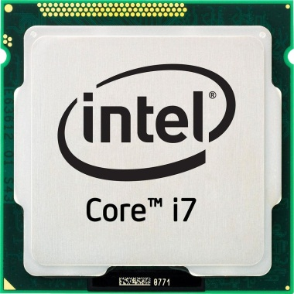Prosesor ini adalah Arrandale (2 inti prosesor) dengan performa terbaik. Teknologi 32 nm membuatnya bekerja dengan suhu relative rendah. Kecepatan tinggi, Hyper-threading, dan Turbo boost membuatnya memiliki performa tinggi. Apabila dipadu dengan VGA tambahan, notebook berbasis Core i7 M akan menjadi pilihan yang sangat baik bagi pencinta performa tinggi. Kemampuannya bahkan dapat bersaing dengan Core i7 QM. Tentu saja, dengan harga yang lebih tinggi.

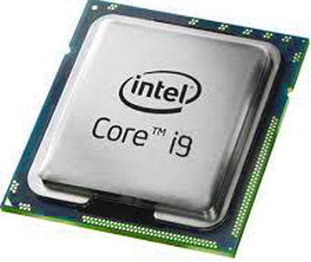**Core i9**  
Core i9 adalah processor terbaru intel, dengan spesifikasi memiliki 6 core dengan kecepatan 2.8 Ghz dengan L2 256KB X 6 dan L3 12MB. Procesor Gulftown ternyata lebih hemat power dibanding Corei 7 dan Core 2 Quad pada kecepatan yang sama. Tidak itu saja, Core i9 lebih dingin hampir 8 derajat dibandingkan Core 2 Quad, Core i5 dan Core i7. Untuk gaming kelas FPS, Core i9 memiliki angka relatif. Test benchmark game FarCry 2 dan Unreal Tournament dipegang oleh Core i9, disusul Core i7, Corei 5, Core 2 Quad dan terakhir Phenom II X4. Game Left 4 Dead unggul oleh Core i5, diisusul Core 2 Quad, Phenom II X4, Core i9 (Gulftown) dan terakhir Core i7.

**Teknologi Prosesor (Processor)**

**Keunggulan Prosesor Intel**  
Pada beberapa jenis prosesor intel di atas sebenarnya sudah diberikan beberapa penjelasan tentang keunggulan intel sesuai dengan spesifikasinya. Namun secara umum prosesor intel memiliki enggulan antara lain:

* Temperatur pada Intel dapat diatur oleh processornya sendiri (processor akan mengurangi kecepatan jika processor terlalu panas.
* Pipeline pada intel lebih panjang dibanding prosesor lain seperti AMD
* Intel menang di brand image dan marketnya.
* Pada prosesor Intel Pentium 4 harga standard, kinerjanya lumanyan cepat.Beberapa uji joba permorma ternyata prosesor intel lah yang kuat dalam hal apapun disbanding prosesor lain (AMD).
* Prosesor Intel lebih kuat dari porsesor AMD pada aplikasi multimedia.

Intel Turbo Boost : Meningkatkan performa dengan meningkatkan frekuensi core sesuai dengan permintaan pemakai secara otomatis. ( Core i5 dan i7 ). Contoh : Processor Intel Core i-7 720QM memiliki clock speed sebesar 1.60 GHz untuk minimum. Ketika menjalankan aplikasi yang membutuhkan clock speed yang tinggi. Processor secara otomatis meningkatkan clock speed hingga 2.93 GHz maksimum clock speednya. Dan ketika tidak dibutuhkan maka otomatis clock speednya akan menurun di angka minimum clock speed. Ibarat Speedometer semakin di gas semakin cepat jalannya kendaraan.

Intel HD Graphics : Grafik yang sudah high definition. Dibandingkan dengan Intel Graphics pada Core 2 Duo, Pada core-i grafiknya sudah jauh lebih bagus karena sudah HD. ( Pada Core i3, i5 dan i7 ). Maksimum Memory pada RAM hingga 16GB ( Maksimum memory tergantung dari masing–masing tipe processor ).  
Sudah Menggunakan module DDR3 dengan FSB 1066 MHz.

    Core i3 = Pada core i3 hanya memiliki 2 Core, Hyperthreading ( 4 Way )  
    Core i5 = Pada core i5 memiliki 2 Core, Hyperthreading ( 4 Way ) dan Turbo Boost  
    Core i7 = Pada core i7 memiliki 4 Core, Hyperthreading ( 8 Way ) dan Turbo Boost

Core i9 lebih dingin hampir 8 derajat dibandingkan Core 2 Quad, Core i5 dan Core i7. Untuk gaming kelas FPS, Core i9 memiliki angka relatif. Test benchmark game FarCry 2 dan Unreal Tournament dipegang oleh Core i9, disusul Core i7, Corei 5, Core 2 Quad dan terakhir Phenom II X4. Game Left 4 Dead unggul oleh Core i5, diisusul Core 2 Quad, Phenom II X4, Core i9 (Gulftown) dan terakhir Corei7.

**Kelemahan prosesor INTEL**

Beberapa kelemahan prosesor intel antara lain:

* Lemah untuk urusan grafis , gaming dan program 3D bila dibanding dengan AMD misalnya.
* Untuk menggunakan prosesor Intel anda harus mengeluarkan banyak biaya apalagi dengan performanya tinggi yang di hasilkan oleh prosesor Intel yaitu Intel i7

Kelemahan-kelemahan itu sebenarnya tidak terlalu berarti karena perbaikan performa yang dilakukan oleh Intel sudah sangat maju terutama dengan munculnya Core i7 dan Core i9. Kemampuan grafis, gaming dan 3D setelah di uji ternyata memiliki angka relative.